유엔 인에이블 뉴스레터
2017 년 12월 –2018년 1월

안내: 유엔 인에이블 뉴스레터를 한국어로 번역할 수 있도록 도움을 주신 한국장애인단체총연맹의 강수진님에게 감사를 표합니다. (주의: 단체번역물은 정보 제공의 목적으로만 제공됩니다. 유엔은 번역의 내용과 서비스, 기관 및 개인의 의견을 지지하거나 승인하지 않습니다. 유엔은 위 단체의 주장과 견해 및 번역의 정확도, 적법성에 대해 어떤 책임도 지지 않습니다.)

유엔 인에이블 뉴스레터는 사회정책개발국 경제사회부 장애인권리협약 사무국에서 발행하며, 유엔 사무국, 소속 기관, 기금 및 프로그램, 장애인단체를 포함한 시민사회단체의 기여로 발간된다. 본 뉴스레터는 온라인 주소에서도 확인할 수 있다: www.un.org/disabilities

이 달의 소식:
- 장애인권리협약 현황
- 이달의 스포트라이트
- 유엔 본부 소식
- 유엔 산하기관 소식
- 국제 장애관련 행사 일정
- 기타 소식

장애인권리협약(CRPD) 현황
장애인권리협약(CRPD) 175개국 비준/승인 및 160 개국 서명
선택의정서(OP) 92개국 비준/승인 및 92개국 서명
더 많은 정보는 http://bit.ly/UN_crpd 에서 확인가능

제11차 장애인권리협약당사국회의 개최
제11차 장애인권리협약당사국회의가 2018년 6월 12일부터 14일까지 뉴욕에서 개최된다. 이번 회의는 "장애인권리협약의 완전한 이행을 통한 아무도 배제하지 않는 사회 실현(Leaving no one behind through the full implementation of the CRPD)"을 주제로 주제별 원탁토의가 진행된다. 주제는 다음과 같다.
1) 장애인권립협약 이행을 강화하기 위한 국가 재정지원, 민관협력, 국제협력
2) 장애여성과 장애여성
3) 사법제도에서의 정치참정과 평등성 인정

게다가, '완전한 장애인 권리 실현에 관한 양질의 장애통계와 데이터 수집'을 크로스커팅 주제로, 앞서 언급된 세가지 원탁토의에서 함께 논의될 것이다. 이 회의는 장애인권리협약위원 9명 선출과 함께 진행될 것이며, 자세한 내용은 유엔인에이블(UN ENABLE) 홈페이지(http://bit.ly/2xR9Evq)에서 확인 가능하다.

이달의 스포트라이트

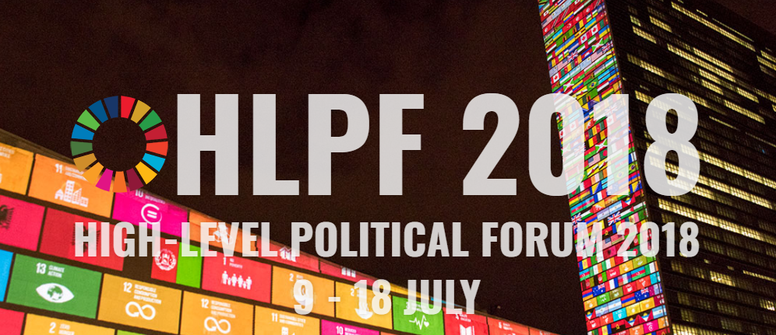
사진1: 2018년 7월 9일부터 18일까지 개최될 고위급정치포럼
2018 지속가능한발전목표에 관한 고위급정치포럼은 2018년7월 9일(월요일)부터 18일(수요일)까지 유엔 경제사회이사회에 의해 개최될 예정이다. 또한 추가로 2018년 7월 16일(월요일)부터 18일(수요일)까지 장관급회담이 3일간 진행될 것이다.
이 포럼에서는 '지속가능하고 회복력있는 사회를 향해서(Transformation towards sustainable and resilient societies)'라는 주제로 개최될 것이며, 목표 17번을 포함해 다음에 제시된 목표들을 검토할 예정이다.
이행수단을 강화하고, 지속가능한 발전을 이행하기 위한 글로벌 파트너십을 활성화하기 위해서, 목표의 이행현황을 매년 검토할 것이다.
- 목표6. 모두를 위한, 물과 위생설비에 대한 가용성과 지속적인 유지관리를 보장
- 목표7. 모두를 위한, 적정가격의 신뢰할 수 있고 지속 가능하며 현대적인 에너지에의 접근 보장
- 목표11. 도시와 주거지를 포용적이며 안전하고 복원력 있고 지속 가능하게 보장
- 목표12. 지속 가능한 소비와 생산 양식 보장
- 목표15. 지속 가능한 육상생태계 이용을 보호·복원·증진, 산림을 지속 가능하게 관리, 사막화 방지, 토지황폐화 중지 및 복구, 생물다양성 손실 중단
2018 고위급정치포럼에 대해 자세한 내용은 홈페이지(https://sustainabledevelopment.un.org/hlpf/2018)에서 확인 가능하다.

UN본부 소식
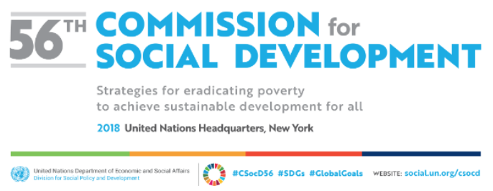
사진 2: 새회개발위원회의 로고 설명. 제56차 사회개발위원회의(CSocD56) #CSOCD56, #SDGs, #GlobalGoals, 홈페이지: social.un.org/csocd
제56차 사회개발위원회의(CSocD56)는 2018년 1월 29일부터 2월 7일까지 뉴욕 유엔본부 컨퍼런스룸4(Conference Room4)에서 개최될 예정이다. 이번에 개최되는 회의의 주제는 "모두를 위한 지속가능한 발전 달성을 위한 빈곤 퇴치 전략(Strategies for eradicating poverty to achieve sustainable development for all)"이다. 또한 이번 회의에서는 2018년 1월 31일 수요일에는 '장애포괄적이며 회복력있고 지속가능한 개발을 향해서: 아젠다2030의 이행, 모니터링, 평가에서 장애주류화를 위한 근거기반 접근 방안(Towards inclusive, resilient and sustainable development: an evidence-based approach to the mainstreaming of disability in the implementation, monitoring and evaluation of the Agenda 2030)'이라는 주제로 고위급패널토의가 진행될 예정이다.
이 회의와 관련된 개요서는 이 링크(http://bit.ly/2EnwU7v)에서 확인 가능하고, 회의 영상은 이 링크(http://bit.ly/2GE8qHN)에서 확인 가능하다. 회의가 진행되는 동안 “장애인: 동등한 권리와 포괄적인 개발에 대한 각성”이라는 주제의 부대행사가 1월 31일에 중국과 유럽 연합에 의해 개최되었다. 행사의 자세한 사항은 다음의 링크에서 확인 가능하다: http://bit.ly/2DXYjji
유엔통계위원회-장애통계와 데이터에 관한 회의 개최
유엔경제사회국(UNDESA)은 제49차 유엔통계위원회의에서 장애통계와 데이터에 대한 패널토의를 뉴욕에서 개최할 예정이다. 이 회의는 2018년 3월 6일부터 9일까지 개최될 예정이며, 자세한 내용은 홈페이지(https://unstats.un.org/unsd/statcom/49th-session/)를 통해 확인 가능하다.

국제수화의날 지정
유엔총회는 결의(A/RES/72/161)를 통해 9월 23일을 국제수화의날(International Day of Sign Languages)로 지정했다. 유엔은 국제수화의날을 통해 청각장애인의 인권을 완전히 실현하기 위해서 수화의 중요성에 대한 인지를 향상하고자 한다. 이 날은 2018년부터 기념될 것이고, 결의에 대한 자세한 내용을 보기 위해서는 홈페이지(http://www.un.org/en/ga/search/view_doc.asp?symbol=A/RES/72/161 )에서 다운로드 가능하다.

UN산하기구 소식

유엔인권최고대표사무소(OHCHR)-제19차 장애인권리협약위원회의개최
유엔인권최고대표사무소(OHCHR)은 이번 회의를 통해 네팔, 러시아, 세이첼레스, 슬로베이나, 수단, 아이티, 오만의 장애인권리협약 이행현황을 검토할 것이다. 위원회는 연례적으로 3월 23일에 국가인권위원회와 장애인권리협약 국가모니터링 프레임워크에 대해 상호적인 공개 담화를 진행하고 있다. 그리고 UN기관, 장애인단체, 이해관계자와도 상호적인 담화를 하고있다. 앞으로 위원회는 평등과 비차별에 대한 권리에 관한 총평을 논의할 것이다.
현재 회의 참석을 위한 인가 기간이며, 홈페이지(http://www.ohchr.org/EN/HRBodies/CRPD/Pages/CRPDIndex.aspx)를 통해 신청가능하다.

유엔경제사회이사회(UNESCAP)- 고위급회담, 지역행동계획 채택
아태지역장애인10년(2013-2022) 중간점검을 위한 고위급회담(The High-level Intergovernmental Meeting on the Midpoint Review of the Asian and Pacific Decade of Persons with Disabilities, 2013-2022)은 아태지역 장애인의 귄리실현을 위한 "인천전략(Incheon Strategy)" 이행 점점을 위해서 개최되었다. 이 회의 결의로 2030아젠다와 장애인권리협약 등 지역별 프레임워크 이행을 위해 "베이징 선언과 인천전략 이행을 촉진하기 위한 행동계획(Beijing Declaration, including the Action Plan to Accelerate the Implementation of the Incheon Strategy)" 보고서를 채택했다. 중국 정부의 지원으로 개최된 이 회의는 2017년 11월 27일부터 12월 1일까지 중국 베이징에서 열렸고, 아시아 각국의 고위급 관료들이 참석했다. 이 회의와 관련된 자료는 이 링크(http://bit.ly/2DOkubF)에서 확인 가능하며, 결과보고서는 이 링크(http://bit.ly/2nnn9z5)를 통해 다운로드할 수 있다.
2017년 11월 27일에는 "언어는 중요하다: 장애포괄적인 개발의 핵심 구성으로서의 수화와 언어적인 권리(Language Matters: Sign Languages and Linguistics Rights as Core Components of Inclusive Development)"라는 주제로 부대행사가 개최되었다. 이 부대행사는 세계농아인연맹 아시아지부(WFD RSA), 유네스코(UNESCO),니뽄재단(TNF)이 공동주최했다. 부대행사에서 뉴질랜드, 대한민국, 일본에서 수화를 사법적으로 인지하는 선례를 강조했고 수화 언어학에 관한 지역 연구, 아태지역 수화 연구 및 훈련 프로그램 (APSL)을 소개하는 자리를 가졌다. 이 부대행사에는 70명이 참가했으며, 자세한 내용은 홈페이지(http://bit.ly/2DMVHVx) 에서 확인 가능하다.

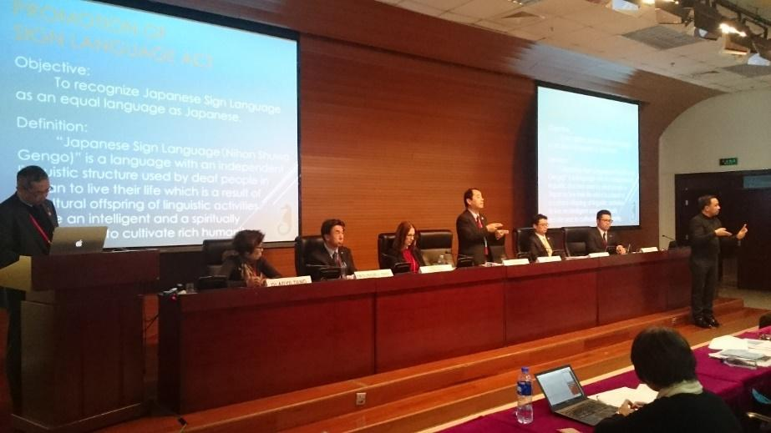
사진 3:일본농아인연맹 회장이 부대행사에서 발표하는 사진(출처: 일본농아인연맹)
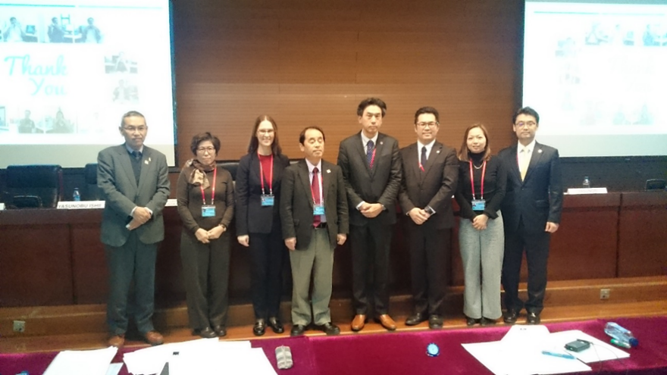
사진4: 부대행사 좌장과 발표자(출처: 일본농아인연맹)

유엔개발계획(UNDP)-장애포괄적이고 공평한 지속가능한 개발을 위한 마라케시 조약에 관한 아태지역 이슈 브리핑 발간
이번 호 이슈 브리핑은 시각장애인, 인쇄물장애인을 위해 인쇄물에 접근하는 것을 가능하도록하기 위한 마라케시 조약과 관련된 쟁점을 다룬다. 이번 호에서는 아태지역이 마라케시 조약을 이행하면서 얻는 주요한 혜택에 대해 소개한다. 마라케시 조약에 동참 및 이행함으로써, 해당국은 '아무도 배제하지 않는다'는 원칙을 따르는 지속가능한개발목표(SDGs)에 크게 기여하게 될 것이다. 이번 호에 발간된 이슈브리핑은 홈페이지(http://bit.ly/2DGG8un)를 통해 대체자료를 다운로드 받을 수 있다.

유엔개발계획(UNDP)- 사법 정보 관련 점자판 책자 발간
네팔은 지속가능발전목표(SDGs)의 "아무도 배제하지 않는다(leave no one behind)"를 실현하고 사법제도의 장애포괄적인 접근을 보장하기 위해서 법정과 재판과정에 관한 점자판 책자를 발간했다. 이 책자는 유엔개발계획(UNDP)의 '네팔 법과 인권보호제도 강화(RoLHR)'와 네팔 대법원 사법위원회 접근성(Access to Justice Commission of the Supreme Court of Nepal)이 공동으로 제작했다. 이 책자는 시각장애인이 사법제도에 대한 기초적인 정보를 취득하기 위해서 제작되었다. 이 책자의 원문은 홈페이지(http://bit.ly/2zkLBFm) 에서 PDF 버전으로 다운로드 받을 수 있다.

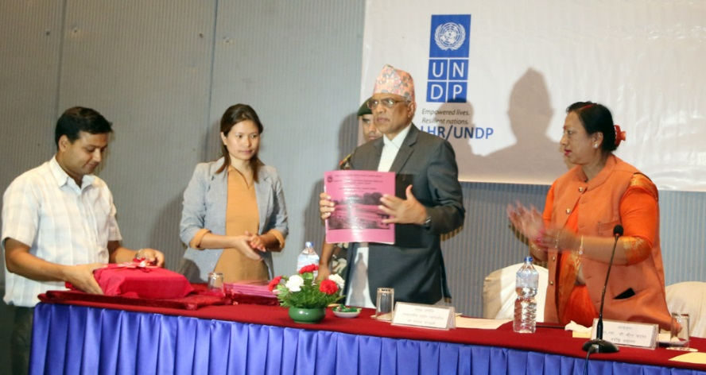
사진5: '네팔 법정과 재판 과정에 관한 점자판 책자' 발간식(출처:UNDP네팔)

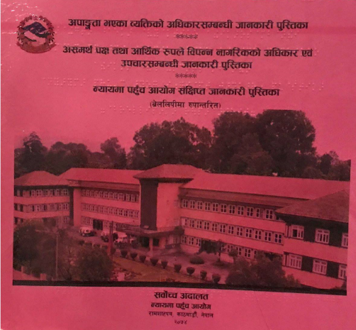
사진6:네팔 법정과 재판 과정에 관한 점자판 책자(출처: UNDP네팔)

유엔 여성기구(UN WOMEN)- 국제장애인날에 장애여성과 장애소녀 스포트라이트 받아
2017년 12월 3일에 개최된 국제장애인의날을 맞이해 유엔 여성기구는 장애여성과 장애소녀의 관점에서 총회 결의와 장애여성과소녀 분야의 사례를 강조했다. 또한 12월 3일에 이사가 운영하는 블로그에서 장애여성과 장애소녀에게 가해지는 폭력에 대해 시리즈로 다루어졌다. 자세한 내용을 보기 위해서 다음 링크를 확인하면 된다. http://bit.ly/2DLUYDV 와 http://bit.ly/2BBzoMN

유엔여성기구(UN Women)- 몰도바 장애여성의 리더십 강화를 위한 캠페인 진행현황 공유
유엔여성기구(UN Women)은 몰도바 장애여성의 리더십 능력을 강화하기 위해서
"우리도 할 수 있고, 가능성이 있다(We have abilities, we want possibilities!)" 캠페인을 시작했다. 이 캠페인은 2017년 6월부터 10월까지 진행되었으며, 스웨덴 정부로부터 지원을 받은 유엔의 "여성의 정치 참여 프로그램' 의 일환으로 진행되었다. 이 프로그램 참석자 올가 베르우(Olga Berdeu)는 "비록 나는 다르지만 비난받을 만한건 아니다"라고 했다. 이 캠페인에 대해 자세한 내용은 홈페이지(http://bit.ly/2kW4et8)에서 확인 가능하다.

유네스코(UNESCO)- '다양성 사랑' 캠페인 발표
유네스코(UNESCO) 통합 체육, 스포츠, 레크레이션, 건강 위원회장과 글로벌장애아동파트너십(GPcwd)은 장애사랑 캠페인(Love Diversity Initiative, #LoveDiversity)을 발표했다. 이 캠페인은 다양성과 체육활동을 기념하는 사진촬영행사로, 전세계에서 온 남녀노소 장애인과 비장애인이 함께 체육활동을 하고 있는 사진과 영상물을 모으는 캠페인이다. 캠페인을 위해 '유네스코 통합 체육, 스포츠, 레크레이션, 건강 위원회장'은 취합된 사진과 영상물은 사회 범분야에서 장애포용성을 옹호하기 위해서 활용하고자 한다. 자세한 내용은 홈페이지(http://unescoittralee.com/projects/love-diversity/)에서 확인 가능하다.

세계보건기구(WHO)-보조기기 기술 접근성 향상을 위한 회의 개최
세계보건기구는 2018년 1월 22-27일에 스위스 제네바에서 제142차 이사회가 개최한다. 이사회에서 보조기기 기술이 사회의 전분야에 있어서 다른 이해관계자 속에서 장애인의 교류, 참여, 포함을 촉진하는 것을 가능케하는 보조기기 기술(EB 142. R6)을 향상하록 한다는 의결을 검토했다. 이 회의에서 논의된 결의는 보조기기 기술에 접근성을 향상할 것을 촉구했다.

국제 장애 행사 일정
아래 목록에 국제 장애 관련 행사를 추가하려면 enable@un.org 로 연락하면 됩니다. 아래의 내용은 UN 인에이블 홈페이지에서도 확인 가능합니다.
UN인에이블 홈페이지:: http://bit.ly/1syHQs2

2018년 1월 31일-2월 2일:GLAD네트워크- 장애네트워크에 관한 글로벌 행동(핀란드 헬싱키)
핀란드 외교부(FORMIN)과 아빌리스재단(Abilis Foundation)은 차기 GLAD네트워크 회의를 핀란드 헬싱키에서 2018년 1월 31일부터 2월 2일까지 개최할 것이다. 이 회의는 호주외교무역부(DFAT)와 국제장애연맹(IDA)가 공동주최할 것이다. 이 회의에서는 장애포괄적개발과 인도적주의행동의 관점에서 바라본 국제협력의 진척에 대해 본질적인 논의 및 고위급(장관부문)회의가 진행될 예정이다. GLAD네트워크에 대한 자세한 내용은 홈페이지 (http://www.internationaldisabilityalliance.org/glad)에서 확인 가능하다.
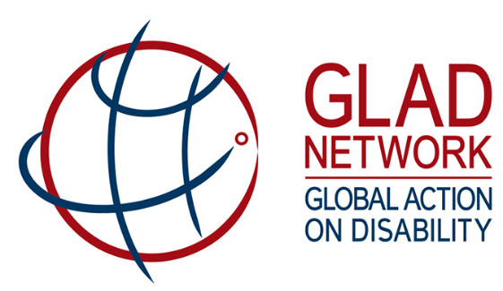
사진 7:로고(GLAD네트워크,, 장애에 관한 글로벌 행동)

2018 2월 7-14일: 장애포괄적이고 접근가능한 도시개발에 관한 글로벌 네트워크(DIAUD)- 제9차 세계도시포럼회의(말레이시아 쿠알라 룸푸르)
제9차 세계도시포럼회의(WUF9)은 UN정주및지속가능한도시개발(Habitat III)에서 채택된 '새로운 도시 의제(NUA)' 이행에 초점을 둔 제1차 회의다. "지역수준에서의 유니버설 접근성 이행-포용적인 새로운 도시 아젠다 실현을 위한 실현가능한 행동"에 관한 부대행사는 2월 11일 오후5-6시에 개최될 것이다. 부대행사에 대한 자세한 내용은 홈페이지(http://bit.ly/2GvyZip)에서 확인할 수 있다.

2018년 2월 13일: 연례장애통계개요 관련 행사(미국 워싱턴D.C.)
장애통계와 인구통계학에 관한 재활 연구 및 훈련센터(StatsRRTC)에서 2017년 연례장애통계개요를 발간 및 발표회를 가진다. 통계개요는 다양한 연방기관들이 협력해 발간한 장애통계로 웹기반 툴이다. 이 통계 개요는 장애관련 제도와 사안을 접근할 때 장애통계 조사를 수월하게 도와줄 것이다. 자세한 내용은 홈페이지( http://bit.ly/2nsZcWn)에서 확인 가능하다.

2018년 2월 21-23일: 접근성에 관한 2018 제로 프로젝트 회담(오스트리아 비엔나)
접근성 관련 이슈에 대한 해결방안을 논의하기 위해 개최되는 2018 제로프로젝트회담에서 사회 각부문에서 온 초청자들이 실현될 수 있는 아이디어와 컨셉에 대해 논의하고 공유할 수 있도록 네트워크를 형성하고자 한다. 공동의 노력을 통해 전세계적으로 UN장애인권리협약의 이행을 지원할 것이다. 에셀재단(Essl Foundation)의 일부로 개최되는 제로프로젝트는 2018 혁신적인 사례와 정책을 비엔나에 소재한 유엔연례회의에 앞서 발표할 것이다. 전세계에서 온 93명의 수상자들은 3일에 걸쳐 접근성분야의 전문가와 지도자들에게 사례를 발표할 것이다. 자세한 내용은 홈페이지(https://conference.zeroproject.org/)에서 확인 가능하다.

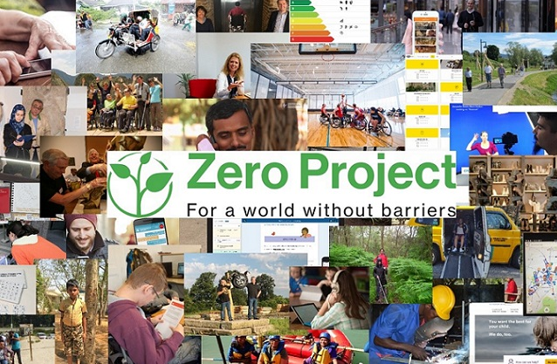
사진 8:제로 프로젝트 접근성 부분 수상자 사진 콜라쥬

2018년 3월 5-9일:휴매니티&인클루션(全핸디캡 인터내셔널)- 제2차 젠더와 장애 포럼
"실현하자(Make it Work)" 젠더와 장애 프로젝트는 장애여성과 장애소녀에게 가해지는 폭력에 대해 언급하기 위해서 포럼을 개최한다. 나이지리아, 르완다, 우간다, 말라위, 카메룬, 케냐의 9개 장애인단체 및 여성단체는 국제적인 전문가와 참가자들간에 경험과 교훈을 공유할 것이다. "아프리카의 젠더와 장애 간의 교차성에 대한 소개-지역수준이 이끌어 낼 수 있는 기회(원제:Better addressing the intersectionality of gender and disability in Africa - Regional opportunities)"에 관한 원탁회의는 3월 9일에 주요 장애인단체, 비영리단체, UN기관이 참석한 가운데 개최될 예정이며, 파트마 왕가레(Fatma Wangare)와 예트네버시 니구시(Yetnebersh Nigussie)가 공동사회를 맡을 것이다. 문의는 이메일(s.pecourt@hi.org)로 보내면 된다.
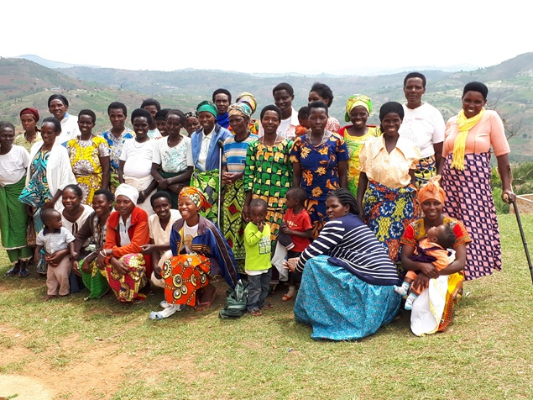
사진 9:휴매니티&인클루션(전 핸디캡 인터내셔널), 르완다 UNABU (사진출처: 페코트(Pecourt), 휴매니티와 인클루션)

2018년 3월 21일: 다운심드롬 인터내셔널(DSi)- 세계 다운신드롬의 날
세계 다운신드롬의 날은 유엔에서 2012년부터 공식적으로 기념되었다. 홈페이지(https://worlddownsyndromeday.org/)를 방문하면 된다.

2018년 4월 2일- 유엔: 세계자폐인의날
유엔 총회는 자폐인들이 통합사회의 일부로 완전하고 의미있는 삶을 살기 주도할 수 있도록 자폐인의 삶의 질을 향상하는데 도움을 줄 수 있는 방법을 하이라이트하기 위해서 만장일치로 4월 2일에 세계자폐인의날(A/RES/62/139)을 선언했다. 기념식은 뉴욕 유엔본부에서 개최될 것이다. 자세한 내용은 홈페이지(http://www.un.org/en/events/autismday/index.shtml)에서 확인가능하다.

2018년 6월 11-13일:장애포괄적 정보와 통신기술을 위한 글로벌 행동(G3ict)- 제7차 M 인에이블링 정상회담, 미국 워싱턴 D.C.
M-인에이블링 정상회담과 전시는 접근가능한ICT제품, 서비스, 소비자 기술을 만들고 개발하는 사람들을 대상으로 하는 연례회의다. “접근성과 혁신적인 보조기기 기술:자립생활의 새로운 프론티어(원제: Accessible and Assistive Technologies Innovations: New Frontiers for Independent Living)라는 주제로 개최되는 2018년 M-인에이블링 정상회담은 기술 역량강화에 플랫폼을 제공하고 차세대 혁신과 모든 사용에게 만족을 줄 수 있는 방법에 초점을 둘 것이다. 이 대회기간 중에 국제접근성전문가협회(IAAP)연례회의도 개최될 것이다. 접수와 자세한 내용은 홈페이지(http://m-enabling.com/)에서 확인 가능하다.

2018년 7월 25-27일: 다운증후군인터내셔널-국제다운증후군대회(영국 글래스고, 2018년 7월 25-27일)
이 대회를 통해 다운증후군 당사자, 가족, 보호자, 관련자들이 최신 연구와 선례들에 대해 알아보고, 다운증후군 당사자의 삶에 발전을 듣는 시간을 가질 것이다. 대회 참가접수는 홈페이지(http://wdsc2018.co.uk/)를 통해 가능하다.

2019년 7월 23-27일: 세계농아인연맹- 제18차 세계농아인연맹 세계대회(프랑스 파리)
“모두를 위한 수화에 대한 권리(원제: Sign Language Rights for All)”라는 주제로 열린 제18차 세계농아인연맹 세계대회는 사회에서 농인 커뮤니티의 완전한 참여를 촉진하는데 언어적 권리를 즐기는 것이 중요하다는 것을 강조했다. 자세한 내용은 홈페이지(https://www.wfdcongress2019.org/)를 확인하면 된다.
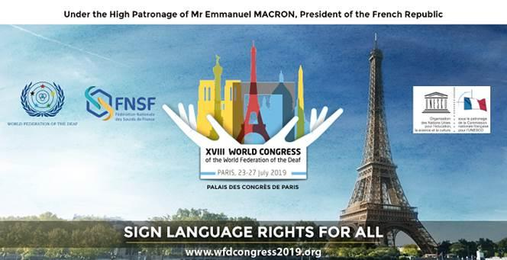
사진 10:제18차 세계농아인연맹 세계대회 홍보자료(2019년 7월 23-27일 파리 개최)

기타소식
(주의: 아래 내용은 기타 이해관계자들로부터 정보 제공 목적으로 제공되었습니다. 유엔은 단체 혹은 개인이 제공하는 제품, 서비스와 주장하는 의견을 승인하거나 지지하지 않습니다. 유엔은 아래에 명시된 주장과 의견의 정확성, 적법성, 내용에 있어서 어떠한 책임도 지지 않습니다.)

EU기관- 탈시설에 대한 근본적인 권리에 관한 보고서 발간
2017년 10월, 근본적인 권리를 위한 EU기관(FRA)는 ‘시설에서 공동체 생활’이라는 주제로 세개의 보고서를 발간했다. 이 보고서는 탈시설계획과 기여, 펀딩, 장애인에게 미치는 영향 등 시설에서 자립과 공동체생활로 가는 것에 대해 다른 관점에서 알아보고자 한다. 보고서의 결과를 통해 장애인들을 위한 지원이 조직되고 펀딩되도록 체계의 변화가 필요하다는 것을 알 수 있다.

세계재활협회(RI)-장애와 재활을 지원할 수 있는 두개의 기금 마련
세계재활협회(RI)는 전세계적으로 장애와 재활을 지원할 수 있는 두개의 기금을 마련했다. ‘글로벌장애개발펀드(GDDF)’는 RI회원단체들과 협력단체들이 재활, 교육, 고용, 빈곤퇴치, 권리보호, 보조기기, 접근성, 데이터 수집과 CRPD,지속가능한발전목표, RI 2017-2021 전략계획을 이행하는 것을 지원할 것이다. 장애인과 직접적으로 연관이 있는 사업이 기금 대상이고, 다른 기금은 ‘아프리카 펀드(AF)’로 아프리카 대륙의 장애와 재활에 관한 프로젝트를 지원한다. 더 많은 정보는 홈페이지(http://bit.ly/2rSlhD0)에서 확인 가능하다.

장애인 이해관계자 그룹-고위급정치포럼 자발적국별평가보고서에 장애인단체의 참여에 대한 연구 보고서 발간
다양한 장애인단체로 구성된 장애인 이해관계자 그룹은 “자발적 국별 평가보고서에 장애인단체의 참여에 대한 연구 보고서”를 발간했다. 이 보고서는 자발적국별평가보고서 과정에 장애인단체가 참여하는 것과 고위급정치포럼에 관한 종합보고서이다. 이 보고서는 국가수준의 장애인단체에서 다양한 지역에서 수행하고 있는 사업과 선례와 도전에 대해 소개하고 있으며, 모든 사람을 위한 사례연구 자료로 활용가능하다. 이 사례연구는 나이지리아, 덴마크, 방글라데시, 스웨덴, 아르헨티나, 에티오피아, 엘살바도르, 이탈리아, 인도, 인도네시아, 케냐, 토고, 페루와 같이 자발적으로 평가 보고서를 제출한 국가들을 대상으로 연구하였다. 보고서는 홈페이지(http://bit.ly/2saV6TV)에서 다운로드 받을 수 있다.

위멘인에이블인터내셔널-어카운터빌리티 툴킷 출시
위멘인에이블인터내셔널(Women Enabled International)은 “장애여성과 장애소녀의 권리증진을 위한 UN인권조약 활용 가이드라인(원제: A Guide to Using U.N. Human Rights Mechanisms to Advance the Rights of Women and Girls with Disabilities)”을 통해 장애여성과 장애소녀 및 관련단체의 역량을 높여 UN인권조약을 활용하도록 하고자 한다. 자세한 정보를 위해서 홈페이지(https://www.womenenabled.org/atk.html)에서 확인할 수 있다.
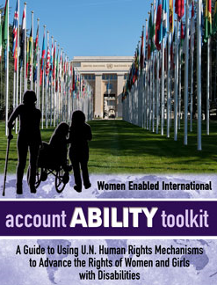
사진11: 위멘인에이블인터내셔널의 어카운터빌리티(acoutABILITY) 툴킷 표지
*이 툴킷은 장애여성과 장애소녀의 권리를 증진하기 위해 유엔 인권 조약을 활용하는 방법을 안내한다.

여성인에이블인터내셔널- 장애여성과 장애소녀를 위한 글로벌 인권운동 실현 위한 보고서 발간
여성인에이블인터내셔널(WEI)는 전세계적으로 장애여성과 장애소녀의 권리를 옹호분야에 대한 종합 매핑 보고서를 발간했다. 이 보고서를 통해 활발한 활동을 하고 있는 장애여성 권리옹호자와 기관의 소재지, 간극이 있는 지역, 협력기회가 있는 곳 등과 같은 리더, 장소, 위치에 대한 데이터, 분석, 인포그래픽을 제공함으로써 보다 더 큰 영향을 미치는 데 활용할 수 있다. 보고서에 대해 자세한 내용은 홈페이지(https://womenenabled.org/mapping.html) 에서 확인 가능하다

모빌리티 인터내셔널 USA- 리더십과 장애에 관한 아시아 지역 여성시설(WILD) 프로그램 진행
네팔, 스리랑카, 인도, 중국에서 온 여성장애인 16명은 스리랑카에서 2018년 5월 23일부터 30일까지 8일간 개최되는 WILD프로그램에 선정될 예정이다. 이 프로그램을 통해 여성장애인 16명은 경험 교환, 전략 탐구, 지역 지원네트워크 강화, 커뮤니티 개발을 위해 노력할 때 장애여성의 포용을 촉진하기 위한 협조 계획 수립하게 될 것이다. 제출 마감기한은 2018년 2월 5일이다. 지원서는 영어와 중국어로 작성 가능하다. http://www.miusa.org/news/2017/regional-wild-asia

니뽄재단(Nippon Foundation)-일본 최초 공공 수화전화기 설치
국제장애인의날인 2017년 12월 3일을 맞이해 도쿄 하네다 공항에 최초로 공중영상전화기(실시간 영상 서비스 부스)가 설치됐다. 실시간 영상 서비스(VRS)는 청각장애인이 청인과 실시간으로 수화통역사를 통해 영상 통화를 할 수 있는 영상 원격 통신 서비스다. 니뽄 재단(Nippon Foundation)이 설치한 VRS부스 2개는 일본 수화를 사용하는 청각장애인은 무료로 사용 가능하다. 더 많은 정보는 홈페이지(http://bit.ly/2nkMeuk)에서 확인 가능하다.

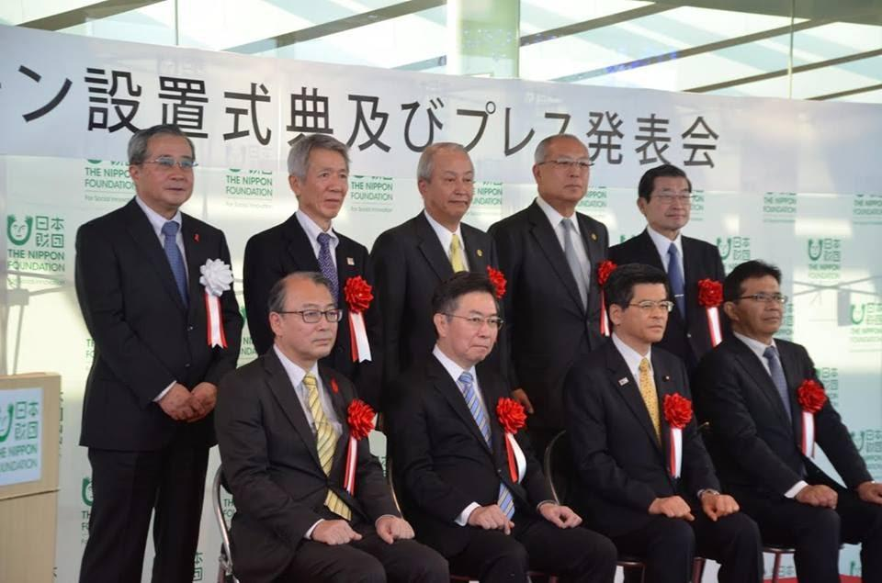
사진 12: 공중 영상 전화기 사용 개시에 대한 기자회견(사진 출처: 니뽄 재단)
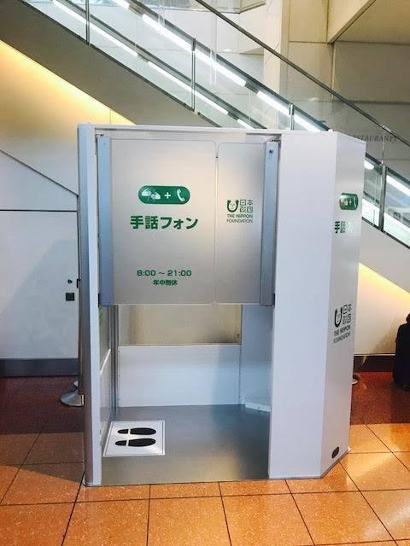
사진 13:일본 하네다공항에 설치된 영상 전화기(사진 출처: 니뽄 재단)

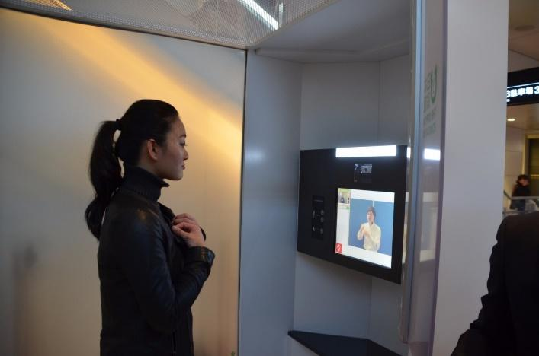
사진 14:일본 하네다공항에 설치된 공중 영상 전화기 사용 시연 (사진 출처: 니뽄 재단)
올칠드런 리딩- 2월 16일까지 “Sign On For Literacy(문해를 위해 같이 수화해요)”대회 참가자 접수 중
올칠드런리딩(All Children Reading)에서 주관하는 “Sign On For Literacy(문해를 위해 같이 수화해요)”대회는 USAID, 월드비전, 호주정부와 파트너를 맺었고, 세계농아인연맹(WFD), 나일 디마크로 재단(Nyle DiMarco Foundation), 세계농아(Deaf Child Worldwide)의 협력으로 준비되었다. 이번 대회는 농아의 문해를 위한 조기개입과 수화에 접근성을 향상하기 위해서 기술기반혁신을 도모한다. 이러한 혁신은 학부모, 교육자, 커뮤니티, 정부가 조기발달을 강화하고 지역 수화에 접근향상하는 것과 문해율 증가하는 것에 기여한다. 제출마감일은 2018년 2월 16일이다. 자세한 내용을 확인하기 위해서 http://bit.ly/2hyiyXD를 확인하면 된다. 국제 수화로 보려면 http://bit.ly/2FwfcOm 를 확인하면 된다.

접근가능한기술환경국제연대(GAATES)- 국제접근성자문자격 심사
접근가능한기술환경국제연대(GAATES)는2017년 11월에 런칭한 ‘국제접근성자문자격증-환경구축 프로그램(ICAC-BE)’의 일환으로, 2018년 1월 말 전문가 패널을 통해 1기 신청자들의 자격을 심사했다. 전문가 패널은 매 분기마다 심사를 하며, 다음 심사는 2018년 3월말에 진행될 예정이다. ICAC-BE프로그램은 자격이 있는 후보자들의 신청서를 접수하는 중이다. 이 자격증을 통해 접근성 분야의 전문가로 인정받을 수 있다. 프로그램과 지원 분야는 홈페이지(http://gaates.org/certification/)에서 확인 가능하다. 문의 사항이 있을 경우, certification@gaates.org 로 이메일을 보내면 된다. 보도자료는 ‘글로벌접근성뉴스(Global Accessibility News)’에서 확인 가능하다: http://bit.ly/2rSVOcJ

연락처
장애인권리협약 사무국(Secretariat for the Convention on the Rights of Persons with Disabilities; SCRPD)
사회정책개발국(Division for Social Policy and Development; DSPD)
경제사회부(Department of Economic and Social Affairs; DESA)
뉴욕 유엔 본부(S-2906, United Nations Headquarters, New York, NY 10017, USA)

알자, 동참하자!
페이스북: www.facebook.com/pages/United-Nations-Enable/196545623691523
트위터: http://twitter.com/UN_Enable
홈페이지: www.un.org/disabilities
이메일주소: enable@un.org

유엔 인에이블 뉴스레터를 다른 언어로 번역해주실 자원봉사자를 찾습니다!
유엔 인에이블 뉴스레터를 UN공식 채택 언어 혹은 자국어로 번역할 자원봉사자를 찾고 있습니다. 저희는 유엔의 공식언어인 러시아어, 중국어로 번역할 자원봉사자를 찾고 있습니다. (http://bit.ly/enablenewslettervolunteer)

사진 첨부 가능
뉴스레터의 접근성과 디자인을 개선하기 위해서 노력하고 있습니다. 피드백을 주시면 감사하겠습니다.
---
구독신청: http://bit.ly/unenablenewsletter

